25 listopada 2020 r.

AkzoNobel realizuje cele zrównoważonego rozwoju dzięki projektom, które wykorzystują energię słoneczną

W ramach planu zmniejszenia emisji dwutlenku węgla o połowę do 2030 r. firma AkzoNobel zamontowała ostatnio panele słoneczne w swoich dwóch zakładach znajdujących się na dwóch kontynentach.
Dwa najnowsze projekty realizowane są w zakładach w Garcii, Meksyk oraz Barcelonie, Hiszpania. Prace związane z budową instalacji fotowoltaicznej w Garcii (łącznie 1650 paneli słonecznych) w zakładzie Industrial Coatings już dobiegły końca, natomiast w Barcelonie projekt pokrycia dachu 1600 panelami jest w trakcie realizacji.
Są to najnowsze z serii projektów AkzoNobel dotyczących wykorzystania energii słonecznej, dzięki którym firma będzie mogła zmniejszyć zużycie prądu o 30% i ostatecznie do 2030 r. przejść na wykorzystanie 100% energii elektrycznej ze źródeł odnawialnych w ramach swojej inicjatywy „Ludzie. Planeta. Farba.”
– Obecnie już 33 nasze zakłady w ośmiu krajach wykorzystują energię odnawialną, w 14 z nich zamontowaliśmy panele słoneczne – wyjaśnia Wijnand Bruinsma, Kierownik Programu Zrównoważonego Rozwoju (Program Manager for Sustainability) w AkzoNobel. – Te dwa projekty znacznie przybliżą nas do realizacji postawionych sobie celów, w tym obniżenia emisji dwutlenku węgla o 50% do 2030 r.

Instalacja fotowoltaiczna w Barcelonie, która zgodnie z planem zostanie ukończona do końca stycznia przyszłego roku, zapewni energię odpowiadającą 15% całkowitego zużycia energii w zakładzie. Będzie to już trzecia taka instalacja fotowoltaiczna AkzoNobel w Hiszpanii, obok tych w Valifranca i Vallirana.
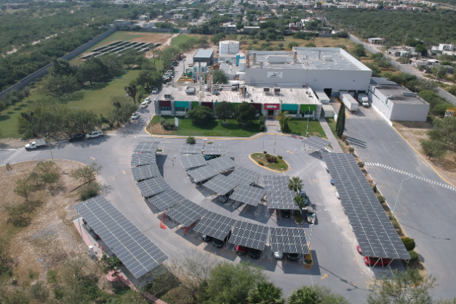
Panele słoneczne w zakładzie w Garcii.
Panele fotowoltaiczne w Garcii o łącznej powierzchni 5300 m² zaspokoją 82% zapotrzebowania na energię. Dzięki temu zakład będzie niemalże samowystarczalny, a docelowo będzie produkował więcej prądu niż sam zużywa.

– Z przyjemnością obserwujemy postępy tego projektu – mówi Juan Francisco Garcia, Kierownik zakładu w Garcii. – Dzięki takim inicjatywom Meksyk dołoży swoją cegiełkę do realizacji ambicji firmy, by osiągnąć neutralność w zakresie emisji dwutlenku węgla i korzystać w 100% z energii odnawialnej. Jest to zgodne z naszym podejściem „Ludzie. Planeta. Farba”, a w tych trudnych czasach jest dodatkowo widocznym przejawem optymizmu.
Bruinsma kontynuuje: – W inicjatywie „Ludzie. Planeta. Farba” chodzi o włączanie elementów zrównoważonego rozwoju do wszystkich naszych działań. Realizacja tej inicjatywy pozwala nam nadal wnosić istotny wkład w rozwiązywanie problemów zrównoważonego rozwoju, z którymi boryka się nasza firma, klienci i całe społeczeństwo. Przekształcając nasze ambicje w działania, możemy przysłużyć się społeczeństwu i wciąż być firmą stawianą za wzór w naszej branży.
Obecnie AkzoNobel pozyskuje 100% energii elektrycznej ze źródeł odnawialnych w ośmiu krajach: Belgii, Brazylii, Kolumbii, Estonii, Irlandii, Holandii, Hiszpanii i Wielkiej Brytanii.
Więcej informacji na temat podejścia spółki do zrównoważonego rozwoju, noszącego nazwę Ludzie. Planeta. Farba. znajduje się na stronie internetowej:
https://www.akzonobel.com/en/our-sustainability-story

***
AkzoNobel to firma z pasją malowania. Od 1792 roku jesteśmy ekspertem w produkcji farb i lakierów, kreującym standardy w kolorze i ochronie powierzchni. Nasze portfolio zawiera światowej klasy marki, takie jak Dulux, International, Sikkens i Interpon – które cieszą się zaufaniem klientów na całym świecie. Firma z siedzibą główną w Holandii działa w ponad 150 krajach i zatrudnia około 35 000 pracowników, którzy z pasją dostarczają wysokiej jakości produkty i usługi, zgodnie z oczekiwaniem naszych klientów. Więcej informacji na stronie www.akzonobel.com/poland

